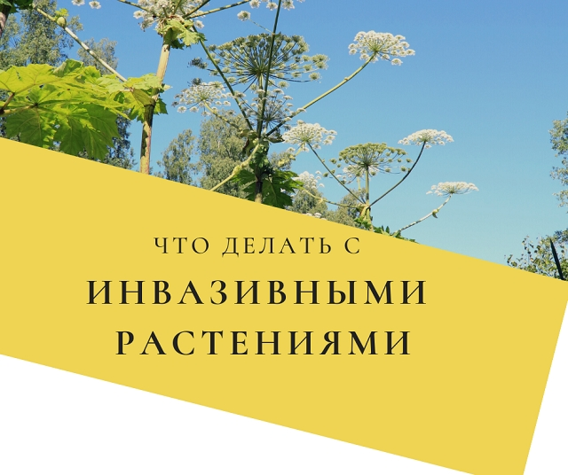

Борьба с инвазивными видами растений.

С 1 марта 2026 года в РФ действует ответственность за не проведение борьбы с опасными инвазивными растениями, способными нанести вред окружающей среде.

Опасные виды инвазивных (чужеродных) растений – жизнеспособные растения любых видов, сортов или биологических типов, которые обитают за пределами естественного ареала и распространение и численность которых создают угрозу окружающей среде, жизни или здоровью граждан, сохранению естественных экологических систем, биологического разнообразия и причиняют вред отдельным отраслям экономики.

Основными опасными видами, попадающими под это определение, являются борщевик Сосновского и ясенелистный (американский) клён.

Вводятся штрафы за наличие этих растений на земельных участках, если владельцы не занимаются их устранением. За нарушение закона физическим лицам грозит штраф от 20 до 50 тысяч рублей, должностным лицам — от 50 до 100 тысяч рублей, юридическим лицам — от 400 до 700 тысяч рублей.

При этом регионы могут самостоятельно утверждать размеры штрафов и списки инвазивных растений.

